温馨提示：
此题库为Word版，请按住Ctrl,滑动鼠标滚轴，调节合适的观
看比例，点击右上角的关闭按钮可返回目录。
考点6 化学反应与能量
一、选择题
1.（2011·江苏高考·1）化学与人类生活、社会可持续发展密切相关，下列措施有利于节能减排、保护环境的是
①加快化石燃料的开采与使用；②研发易降解的生物农药；③应用高效洁净的能源转化技术；④田间焚烧秸秆；⑤推广使用节能环保材料。
A. ①③⑤ B. ②③⑤ C. ①②④ D. ②④⑤
【思路点拨】解答本题时应注意“节能减排、保护环境”的要求。
【精讲精析】选B。①化石燃料的开采使用是导致酸雨和温室效应的主要原因，加快化石燃料的开采与使用不利于保护环境；
②研发易降解的生物农药，降低农药残留，有利于保护环境；
③应用高效洁净的能源转化技术，减小污染，有利于保护环境；
④田间焚烧秸秆，浪费能源并导致空气污染；
⑤推广使用节能环保材料，有利于节约能源、保护环境。
2．（2011·海南高考·5）已知：
2Zn（s）+O₂（g）2ZnO（s） △H＝－701.0kJ·mol^{－1}
2Hg（l）+O₂（g）2HgO（s） △H＝－181.6kJ·mol^{－1}
则反应Zn（s）+HgO（s）ZnO（s）+Hg（l）的△H为（ ）。
A．+519.4kJ·mol^{－1} B．+259.7kJ·mol^{－1}
C．－259.7kJ·mol^{－1} D．－519.4kJ·mol^{－1}
【思路点拨】利用盖斯定律将方程式进行适当的加减即可算出所给反应的反应热。
【精讲精析】选C。第一个反应方程式减去第二个反应方程式，再除以2即得目标方程式，所以△H=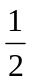×(-701.0kJ·mol⁻¹+181.6kJ·mol⁻¹)＝-259.7kJ·mol⁻¹。
3．（2011·海南高考·11）某反应的△H＝+100kJ·mol^{－1}，下列有关该反应的叙述正确的是
A．正反应活化能小于100kJ·mol^{－1}
B．逆反应活化能一定小于100kJ·mol^{－1}
C．正反应活化能不小于100kJ·mol^{－1}
D．正反应活化能比逆反应活化能大100kJ·mol^{－1}
【思路点拨】可以先画出反应的能量和反应进程的关系图，然后据图分析即可。

【精讲精析】选D。该反应为吸热反应，反应物的能量和小于生成物的能量和，由图可知正反应的活化能E₁＞100kJ·mol^{－1}，而逆反应活化能E₂不确定，正反应的活化能和逆反应的活化能差值即为反应热△H＝+100kJ·mol^{－1}。
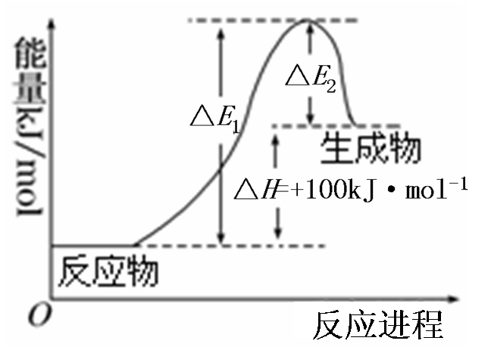
二、非选择题
4.（2011·江苏高考·20）氢气是一种清洁能源，氢气的制取与储存是氢能源利用领域的研究热点。
已知：CH₄（g）+ H₂O（g）====CO（g）+ 3H₂（g） △H=206.2 kJ·mol⁻¹
CH₄（g）+ CO₂（g）====2 CO（g）+2H₂（g） △H=247.4 kJ·mol⁻¹
2H₂S（g）====2H₂（g）+ S₂（g） △H=169.8 kJ·mol⁻¹
（1）以甲烷为原料制取氢气是工业上常用的制氢方法。CH₄（g）与H₂O（g）反应生成CO₂（g）和H₂（g）的热化学方程式为______。
（2）H₂S热分解制氢时，常向反应器中通入一定比例空气，使部分H₂S燃烧，其目的是_____;燃烧生成的SO₂与H₂S进一步反应，生成物在常温下均非气体，写出该反应的化学方程式：_______。
（3）HO的热分解也可得到H，高温下水分解体系中主要气体的体积分数与温度的关系如图11所示。图中A、B表示的物质依次是_______。
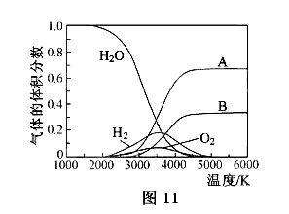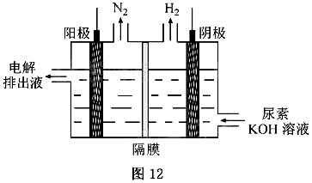
（4）电解尿素[CO(NH₂) ₂]的碱性溶液制氢的装置示意图见图12（电解池中隔膜仅阻止气体通过，阴、阳极均为惰性电极）。电解时，阳极的电极反应式为_______。
（5）Mg₂Cu是一种储氢合金。350℃时，Mg₂Cu与H₂反应，生成MgCu₂和仅含一种金属元素的氢化物（其中氢的质量分数为0.077）。Mg₂Cu与H₂反应的化学方程式为_______。
【思路点拨】解答本题时应注意从具体的背景中抽象出化学问题，结合相关图表、守恒关系、相关的化学原理分析解决具体问题，对于第（1）问，由已知的热化学方程式求新的热化学方程式，应根据盖斯定律，将已知的热化学方程式变形、加减求得新的热化学方程式。
【精讲精析】
（1）将第一个热化学方程式乘以2后减去第二个热化学方程式即可；
（2）注意硫化氢分解吸热，硫化氢燃烧放热，所以燃烧硫化氢是为了提供热量，书写方程式时，反应物为硫化氢和二氧化硫，生成物在常温下均非气体，所以生成物为硫和水；
（3）图中的相关曲线对应的是高温下水的分解体系中的成分，所以只有氢、氧两种元素，结合A、B约为2︰1的关系，A、B应分别为氢原子和氧原子；
（4）根据阳极发生氧化反应以及产物为N₂，结合守恒关系，书写电极反应式；
(5)对比Mg₂Cu与MgCu₂的化学式，根据质量守恒，生成的金属氢化物中所含金属应为镁，结合氢的质量分数为0.077，可求得该氢化物的化学式为MgH₂。
答案:（1）CH₄（g）+ 2H₂O（g）====CO₂（g）+ 4H₂（g）
△H=165.0 kJ·mol⁻¹
（2）为硫化氢分解反应提供热量
2H₂S＋SO₂====2H₂O+3 S（或4H₂S＋2SO₂====4H₂O+3S₂）
（3）H、O（或氢原子、氧原子）
（4）CO(NH₂) ₂＋8OH⁻－6e⁻ ==== CO₃²⁻＋N₂↑＋6H₂O
（5）2Mg₂Cu＋3H₂MgCu₂＋3MgH₂
关闭Word文档返回原板块。

